**Руководство пользователя**

**Для программы «Приемная комиссия ВУЗа»**

**Разделы руководства пользователя:**

1. Назначение и условия применения
2. Подготовка к работе
3. Рекомендации по освоению

**Назначение и условия применения**

Учетно-аналитическая система управления учебным процессом предназначена для учета контингента абитуриентов. Система разбита на пять участков. Каждый из участков отвечает за сбор, хранение и анализ информации, характерной для соответствующего этапа.

**Подготовка к работе**

Чтобы войти в систему, нужно авторизоваться.

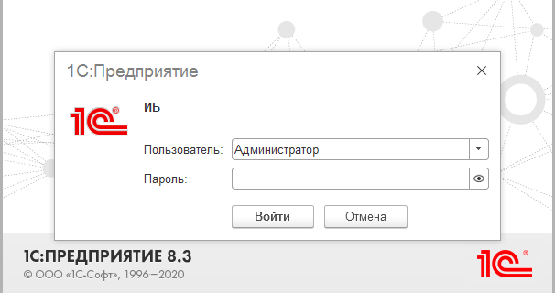

После авторизации, пользователь должен заполнять базу данными, чтобы переходить по нужным вкладкам, требуется нажать по левой панели и выбрать требуемое на верхней панели.

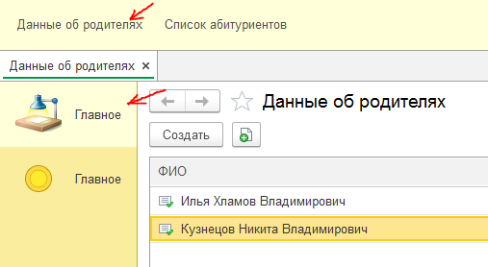.

Чтобы посмотреть примерные итоги по заполненным данным, нужно обратиться к вкладке Отчет, затем его нужно сформировать.

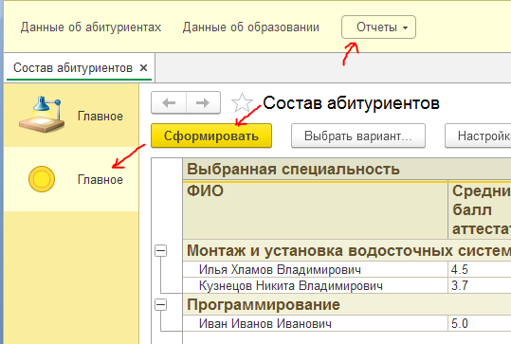

**Рекомендации по освоению**

Для того, чтобы быстро освоиться с программой «Учет абитуриентов», нужно самостоятельно просмотреть каждую вкладку и ознакомиться с каждой функциональной кнопкой, после чего вы сможете овладеть этим программным продуктом.